 | STAATSCOURANT | Nr. 66017
 | STAATSCOURANT | 19 december
 | STAATSCOURANT | 2019
 | Officiële uitgave van het Koninkrijk der Nederlanden sinds 1814.

Bekendmaking tracébesluit A2 Het Vonderen – Kerensheide, Rijkswaterstaat
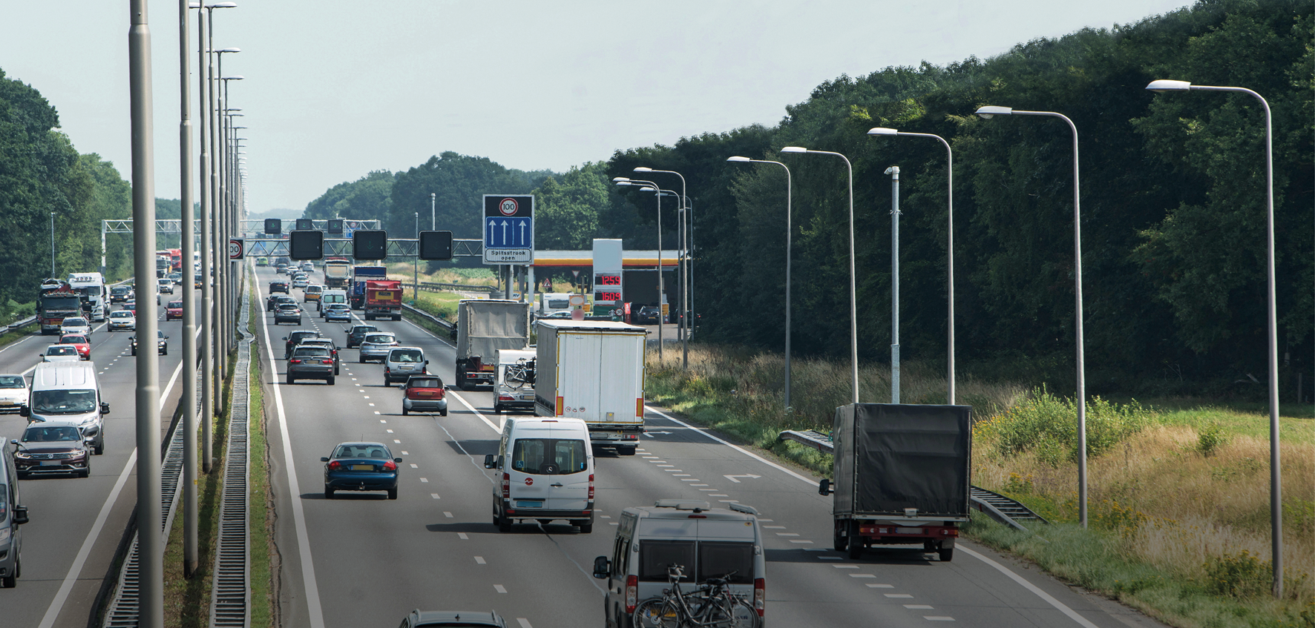
De Minister van Infrastructuur en Waterstaat heeft het tracébesluit A2 Het Vonderen – Kerensheide vastgesteld op 9 december 2019. In dit TB zijn diverse wijzigingen doorgevoerd ten opzichte van het ontwerptracébesluit (OTB). Van vrijdag 20 december 2019 tot en met donderdag 30 januari 2020 kunt u in beroep gaan tegen het tracébesluit A2 Het Vonderen – Kerensheide.
Het tracé is onderdeel van de enige corridor op autosnelwegniveau die Zuid- en Midden-Limburg met de rest van het land verbindt. Dit maakt dat het wegvak A2 Het Vonderen – Kerensheide van belang is voor de bereikbaarheid en ontsluiting op internationaal, nationaal en regionaal niveau. Het hoofdwegennet in de regio werkt als een ‘flessenhals’ in noord-zuidrichting en vice versa. Het doel van het project is om de doorstroming op dit deel van de A2 te verbeteren.
Het tracébesluit voorziet daarom in een verbreding van de A2 naar 2x3 rijstroken met vluchtstroken en de inpassingen daarvan in het landschap tussen de knooppunten Het Vonderen en Kerensheide.

Wijzigingen tussen het Ontwerptracébesluit en het Tracébesluit
De grootste wijzigingen betreffen een uitgebreider maatregelpakket geluid en verbeteringen aan de Parkway. Daarnaast betreft het wijzigingen naar aanleiding van zienswijzen en zogenoemde ambtshalve wijzigingen.

Stukken bekijken
Alle documenten staan vanaf 19 december 2019 op: www.platformparticipatie.nl/hetvonderen. Op papier kunt u de stukken van 19 december 2019 tot en met 30 januari 2020 tijdens reguliere openingstijden bekijken:
− Gemeentehuis Echt-Susteren
Nieuwe Markt 55, 6101 CV Echt.
− Stadswinkel gemeente Sittard-Geleen
Markt 1, 6161 GE Geleen.
− Gemeentehuis Stein
Stadhouderslaan 200, 6171 KP Stein.
− Provinciehuis Limburg
Limburglaan 10, 6229 GA Maastricht.
− Waterschap Limburg
Maria Theresialaan 99, 6043 CX Roermond.
− Rijkswaterstaat Maastricht
Avenue Céramique 125, 6221 KV Maastricht.
− Rijkswaterstaat Den Bosch
Zuidwal 58, 5211 JK Den Bosch.

Informatiebijeenkomst
Rijkswaterstaat organiseert een informatiebijeenkomst voor bewoners en andere belanghebbenden. De informatiebijeenkomst is van 18.00 uur tot 20.30 uur. U kunt u op elk gewenst moment binnen lopen en hoeft zich niet vooraf aan te melden.
Dinsdag 14 januari 2020
Roosterhoeve, Hoekstraat 29, 6116 AW Roosteren
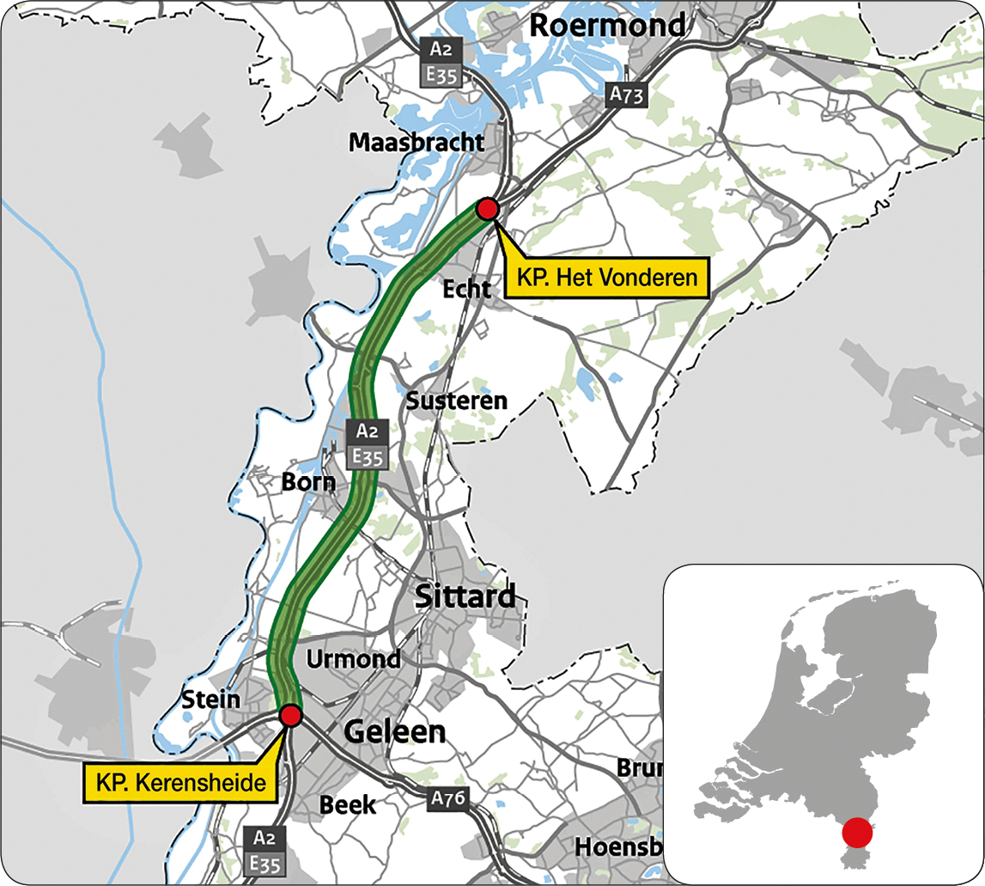

In beroep gaan
Heeft u een zienswijze ingediend op het ontwerptracébesluit A2 Het Vonderen – Kerensheide? Dan kunt u van 20 december 2019 tot en met 30 januari 2020 in beroep gaan bij de Afdeling bestuursrechtspraak van de Raad van State. Dit geldt ook voor belanghebbenden aan wie redelijkerwijs niet kan worden verweten dat zij geen zienswijze naar voren hebben gebracht.
De Afdeling bestuursrechtspraak van de Raad van State
Postbus 20019
2500 EA Den Haag
of via het Digitaal Loket: https://digitaalloket.raadvanstate.nl/.
Actuele informatie over in beroep gaan, vindt u op: https://www.raadvanstate.nl/bestuursrechtspraak/.

Crisis- en herstelwet
Op het besluit is afdeling 2 van hoofdstuk 1 van de Crisis- en herstelwet van toepassing. Dit betekent dat indien u in beroep gaat:
a. alle beroepsgronden door u in het beroepschrift moeten worden opgenomen;
b. het beroep niet-ontvankelijk wordt verklaard indien binnen de beroepstermijn geen gronden zijn ingediend, en
c. beroepsgronden na afloop van de beroepstermijn niet meer kunnen worden aangevuld.

Informatie
Vragen over de procedure? Telefoon 070 456 89 99. Vragen over het project? Telefoon 0800 8002.
Kijk voor meer informatie op de websites van www.platformparticipatie.nl/hetvonderen en www.rijkswaterstaat.nl/a2vonderenkerensheide.

